Choisissez votre propre aventure

La modélisation et l’algèbre
Unité 1, Fiche 7

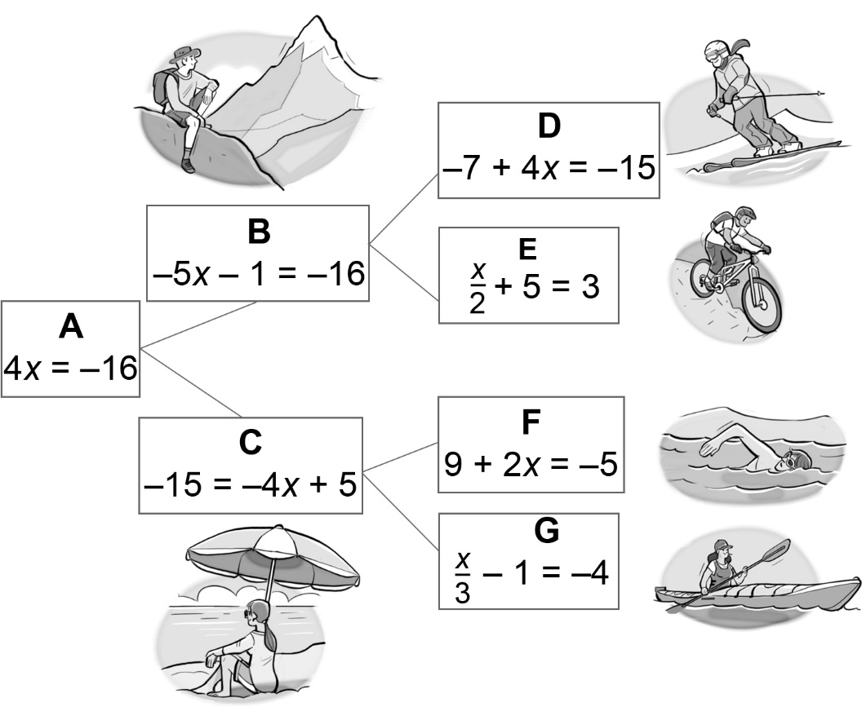

Les totaux de l’aventure
Le ski de montagne  A + B + D = −3 | Le vélo de montagne  A + B + E = −5
La baignade à la plage  A + C + F = −6 | Le kayak à la plage  A + C + G = −8

